CONCOURS COMMUNS POLYTECHNIOUES
EPREUVE SPECIFIQUE - FILIERE PSI
PHYSIQUE 2
Durée : 4 heures
Les calculatrices sont autorisées.

Le candidat attachera la plus grande importance à la clarté, à la précision et à la concision de la rédaction. Si un candidat est amené à repérer ce qui peut lui sembler être une erreur d'énoncé, il le signalera sur sa copie et devra poursuivre sa composition en expliquant les raisons des initiatives qu'il a été amené à prendre.
L'épreuve comporte un problème de chimie et un problème de physique. Les candidats traiteront les deux problèmes dans l'ordre de leur choix et les rédigeront de façon séparée.
Le sujet comporte 16 pages
Durées approximatives : Chimie : 2 heures
Physique : 2 heures
PROBLEME DE CHIMIE
Toutes les données nécessaires à la résolution de ce problème apparaissent au § III en fin d'énoncé.
LA PRODUCTION MASSIVE DE DIHYDROGÈNE
Le dihydrogène est considéré comme le carburant du futur, utilisable aussi bien dans les moteurs thermiques que dans les piles à combustible. Sa production devra rapidement s'intensifier et les experts mettent l'accent sur des procédés thermochimiques ou électrochimiques qui se résument à un bilan simple: la décomposition de l'eau. Un des procédés thermochimiques, le «cycle iodesoufre » est discuté, de façon simplifiée, dans ce problème.
I. La décomposition thermochimique de l'eau
I.1. On se propose, dans un premier temps, d'étudier la décomposition de la vapeur d'eau par la chaleur, au voisinage de 1800 K , pour obtenir le dihydrogène et le dioxygène. Cette réaction estelle exothermique ou endothermique ? Préciser, à l'aide de la loi de Vant'Hoff, pourquoi elle est favorisée par une élévation de température.
I.2. Calculer la constante d'équilibre correspondante à 1800 K .
I.3. On porte à 1800 K un réacteur ne contenant que de la vapeur d'eau pure sous la pression de 100 bars. Quelle pression partielle de dihydrogène obtient-on à l'équilibre? Quel est le rendement? Conclure sur l'intérêt économique de ce procédé.
II. Le cycle iode-soufre
II.1. Bilan
Afin d'obtenir un rendement satisfaisant sans se placer à des températures rédhibitoires pour les installations industrielles, on envisage d'utiliser le cycle thermochimique ci-dessous qui se décline selon les trois réactions suivantes :
$$\begin{matrix}I_{2}+{SO}_{2}+2H_{2}O→H_{2}{SO}_{4}+2HI & ( T=400 K) \\ H_{2}{SO}_{4}→{SO}_{2}+1/2O_{2}+H_{2}O & ( T=1100 K) \\ 2HI→I_{2}+H_{2} & ( T=700 K)\end{matrix}$$
Réaction (3)
Quel est le bilan de l'ensemble de ces opérations?
II.2. L'iode
II.2.1. Observer la structure électronique de l'élément iode ; en déduire son numéro atomique.
II.2.2. Quelle est la formule de Lewis de la molécule diatomique $I_{2}$ ?
II.2.3. Le diiode solide cristallise dans le système cristallin orthorhombique ; dans ce système, la maille élémentaire est un cuboïde dont les trois dimensions sont différentes (parallélépipède rectangle). La figure 1 (page 5) présente la projection des atomes d'iode sur une des faces rectangulaires de ce cuboïde, avec leurs coordonnées associées. Combien cette maille contient-elle d'atomes d'iode?
II.2.4. Calculer la distance I-I pour les atomes $CA,CD,CE,CF$. En déduire le nombre de plus proches voisins d'un atome d'iode, confirmer la structure moléculaire du diiode solide et préciser la nature des liaisons $C−A,C−D,C−E,C−F$.
II.2.5 Le diiode solide se transforme en diiode gazeux par élévation de la température. Comment appelle-t-on cette transformation ? Calculer la pression de $I_{2( g)}$ au-dessus de $I_{2( s)}$ à la température ordinaire ( 298 K ).
II.3. Le dioxyde de soufre
II.3.1. Ecrire la formule de Lewis de la molécule ${SO}_{2}$. En déduire sa structure géométrique.
II.3.2. Le dioxyde de soufre, gazeux à température et pression ordinaires, est très fortement soluble dans l'eau à laquelle il confère un caractère acide marqué. Quel nom la nomenclature systématique donne-t-elle à l'anion hydrogénosulfite, ${HSO}_{3} ^{−}$, base conjuguée de cet acide?
II.3.3 Déterminer le pH à 298 K d'une solution dans laquelle on a dissous $1 mol.L^{−1}$ de dioxyde de souffe.
II.3.4. Le diagramme potentiel-pH du système soufre-eau est représenté sur la figure 2 (page 6). Quel type de réaction subit le soufre solide au-dessus de $pH=7,5$ ? Ecrire le bilan de cette réaction. Pourquoi ce diagramme ne fait-il pas apparaître les espèces ${SO}_{2}$ et ${HSO}_{3} ^{−}$?
II.4. La réaction de Bunsen
Le diiode et le dioxyde de soufre réagissent ensemble en présence d'eau selon la réaction (1), dite «Réaction de Bunsen», qu'on étudie de façon simplifiée en considérant les constituants dans l'état physique qu'ils ont à 400 K :
$$I_{2(ℓ)}+{SO}_{2( g)}+2H_{2}O_{(g)}→2{HI}_{(g)}+H_{2}{SO}_{4(ℓ)}$$
II.4.1. Préciser quel(s) est (sont) l' (les) élément(s) réduit(s), oxydé(s), ou qui ne change(nt) pas de nombre d'oxydation pendant l'évolution selon la réaction (4).
II.4.2. Montrer, en calculant sa constante d'équilibre à 400 K , que cette réaction n'est pas thermodynamiquement favorable dans les conditions retenues ici. Proposer une méthode permettant d'augmenter son rendement.
II.5 La décomposition de l'acide sulfurique (Réaction (5))
Cette réaction permet de recycler le dioxyde de soufre et de récupérer le dioxygène ; elle s'écrit :
$$H_{2}{SO}_{4( g)}→{SO}_{2( g)}+1/2O_{2( g)}+H_{2}O_{(g)}$$
II.5.1. Ecrire la formule de Lewis de la molécule $H_{2}{SO}_{4}$ et en déduire sa géométrie.
On considère parfois, de façon simplifiée, que l'acide sulfurique se déshydrate rapidement puis que son anhydride ${SO}_{3}$ se réduit en ${SO}_{2}$ selon :
$${SO}_{3( g)}→{SO}_{2( g)}+1/2O_{2( g)}$$
La constante d'équilibre à 1100 K de cette réaction est égale à 0,5 . Un réacteur fermé contient initialement, à cette température, du trioxyde de soufre pur sous la pression de 1 bar. La température dans le réacteur est maintenue à 1100 K .
II.5.2. Calculer les pressions partielles des trois constituants à l'équilibre thermodynamique.
II.5.3. Quelle est alors la pression dans le réacteur en supposant que tous les gaz sont parfaits ?
III. Données numériques et figures
Numéros atomiques :
$$H:1;O:8;S:16$$
Structure électronique :
$$[I]=[Kr]5{ s}^{2}4{ d}^{10}5p^{5}$$
Constante des gaz parfaits : $R=8,314 J⋅{ K}^{−1}⋅{ mol}^{−1}$
Température de fusion de $I_{2}: T_{f}=386,8 K$
Enthalpie standard de réaction à $298 K\left({ kJ.{mol}^{−1}}^{−1}\right)$
$$I_{2( s)}=I_{2( g)} Δ_{r}H^{∘}=62,421$$
Entropies standards à $298 K\left({J.mol}^{−1}\right)$
$$\begin{matrix}I_{2( s)} & S^{∘} _{(s)}=116,142 \\ I_{2( g)} & S^{∘} _{(g)}=260,685\end{matrix}$$
Enthalpie et enthalpie libre standards de formation à $1800 K\left({kJ.mol}^{−1}\right)$ :
$$H_{2}O( g) Δ_{f}H^{∘}=−251,139 Δ_{f}G^{∘}=−147,330$$
Enthalpies libres standards de formation à $400 K\left({kJ.mol}^{−1}\right)$ :
$$\begin{matrix}{SO}_{2( g)} & Δ_{f}G^{∘}=−300,942 \\ H_{2}O_{(g)} & Δ_{f}G^{∘}=−223,951 \\ {HI}_{(g)} & Δ_{f}G^{∘}=−6,428 \\ H_{2}{SO}_{4(ℓ)} & Δ_{f}G^{∘}=−647,930 \\ I_{2(ℓ)} & Δ_{f}G^{∘}=0\end{matrix}$$
Constante d'acidité :
$${SO}_{2(aq)}+2H_{2}O_{(l)}={HSO}_{3}^{−} _{(aq)}+H_{3}O_{(aq)}^{+} K_{a}={10}^{−1,8}$$
Paramètres de maille du diiode solide orthorhombique :
$$\begin{matrix}\text{ Selon (Ox) } & a=727,00pm \\ \text{ Selon (Oy) } & b=979,34pm \\ \text{ Selon (Oz) } & c=479,00pm\end{matrix}$$
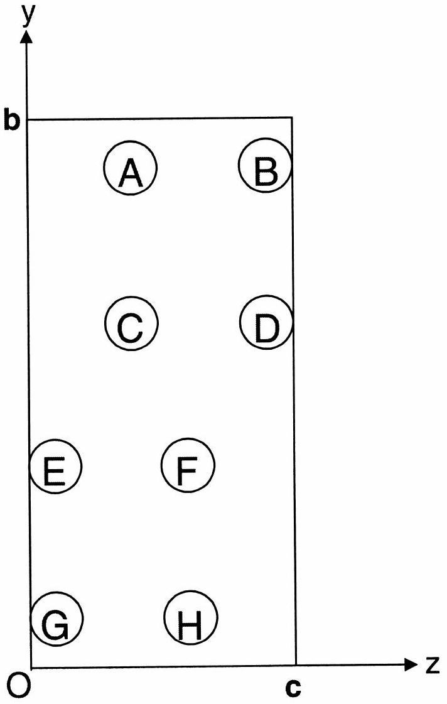
Atome | x(a) | y(b) | z(c)
A | 1/2 | 0,8844 | 0,3507
B | 0 | 0,8844 | 0,8507
C | 0 | 0,6156 | 0,3507
D | 1/2 | 0,6156 | 0,8507
E | 1/2 | 0,3844 | 0,1493
F | 0 | 0,3844 | 0,6493
G | 0 | 0,1156 | 0,1493
H | 1/2 | 0,1156 | 0,6493

Figure 1.
Projection sur la face $yOz$ des atomes contenus dans la maille orthorhombique du diiode et coordonnées de chaque atome, exprimées en fraction du paramètre de maille correspondant.
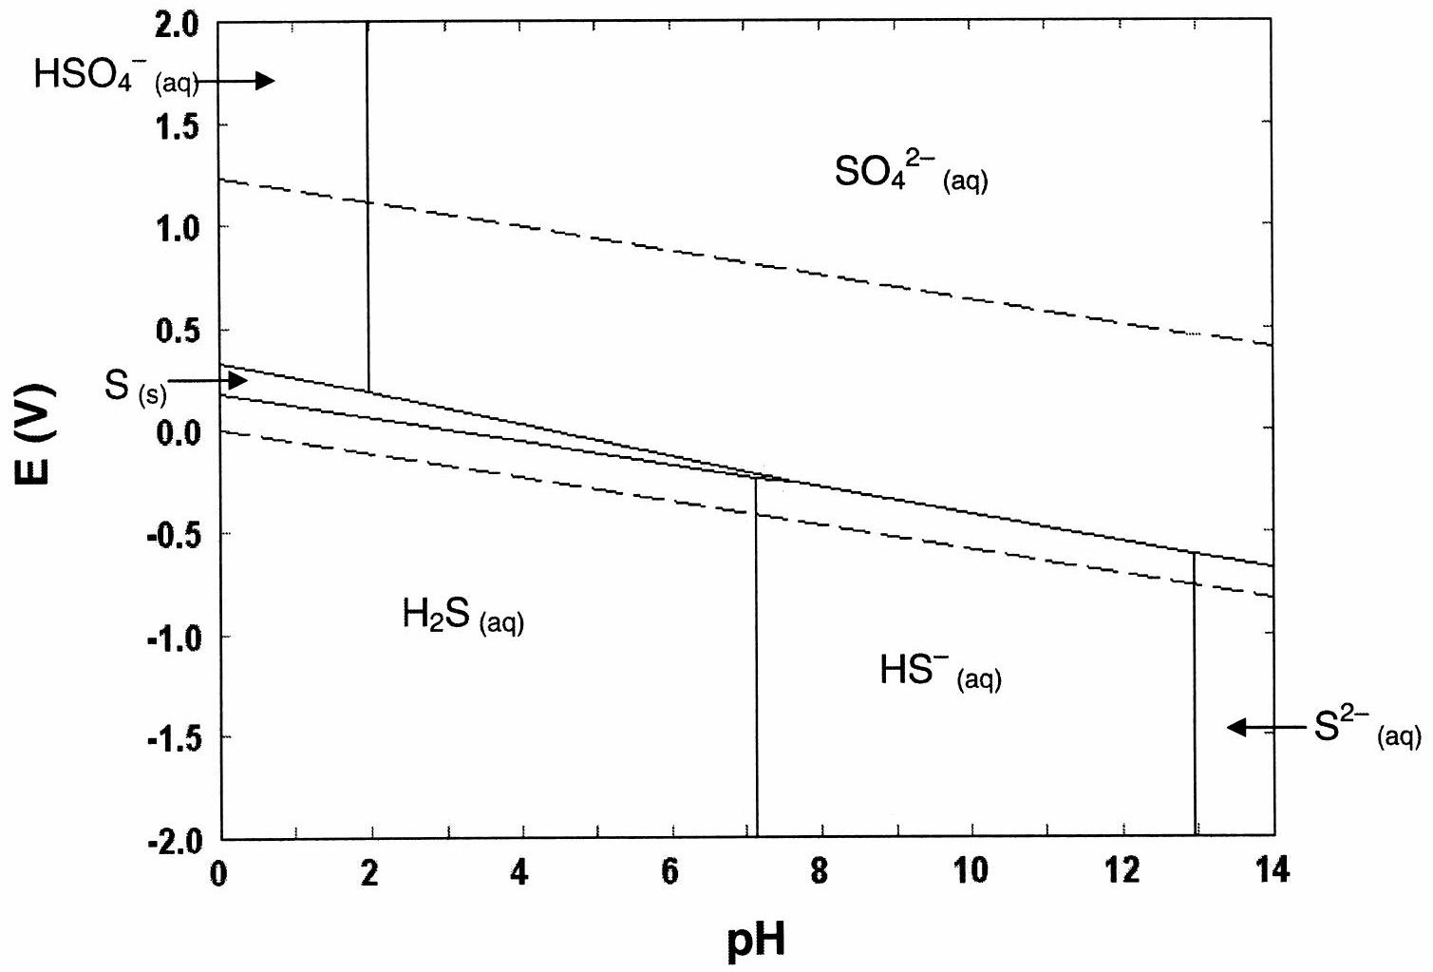
Figure 2.
Diagramme potentiel- $pH$ du système soufre-eau à ${25}^{∘}C$ tracé pour une concentration des espèces dissoutes de $0,1 mol.L^{−1}$.
PROBLEME DE PHYSIQUE
AUTOUR D'UN VEHICULE ELECTRIQUE
Cette étude aborde différents thèmes liés à l'automobile. Les différentes parties sont indépendantes. Un formulaire global se trouve en fin d'énoncé.
PARTIE I : étude de la motorisation
I] A) Principe de fonctionnement et modélisation.
Le principe de la conversion d'énergie électrique en énergie mécanique repose sur une interaction champ magnétique - courant électrique.
L'espace sera repéré par les bases habituelles ( ${\vec{e}}_{x},{\vec{e}}_{y},{\vec{e}}_{z}$ ) ou ( ${\vec{e}}_{r},{\vec{e}}_{θ},{\vec{e}}_{z}$ ) suivant qu'on travaille en coordonnées cartésiennes ou cylindriques. L'axe principal de la machine est colinéaire à ${\vec{e}}_{z}$.
Dans la machine à courant continu que nous étudions ici, le stator aussi appelé inducteur est alimenté par un courant continu, appelé courant d'excitation et noté : $i_{\text{exc }}$. Il crée à l'intérieur de la machine un champ magnétique radial, porté par ${\vec{e}}_{r}:\vec{B}=B_{r}{\vec{e}}_{r}$ avec $B_{r}=B_{r}\left(i_{exc},θ\right)=K(θ)i_{exc}$ qui est proportionnel au courant d'excitation $i_{\text{exc }}$ et qui dépend de $θ$.
On a $K(θ)=k$ pour $θ∈]\frac{−π}{2};\frac{π}{2}[$ et $K(θ)=−k$ pour $θ∈]−π;\frac{−π}{2}[∪]\frac{π}{2};π[$ où k est une constante positive.
Pour un courant d'excitation $i_{\text{exc }}$ positif donné, $B_{r}\left(i_{\text{exc }},θ\right)$ est alors la fonction de $θ$ constante par morceau, représentée figure 1 :
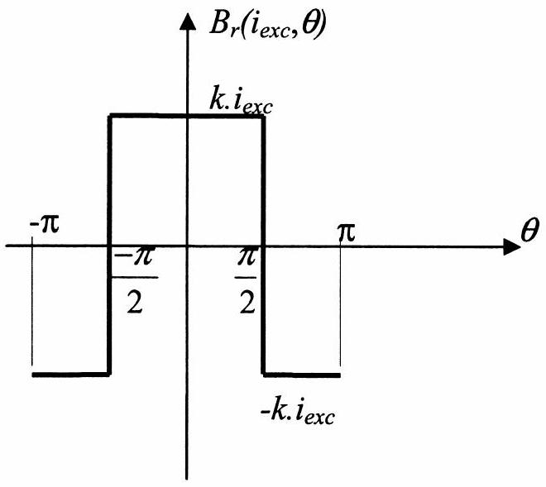
Figure 1
Le rotor, aussi appelé induit se compose de $N$ spires rectangulaires montées en parallèle. Les spires de rayon $a$ et de longueur $h$, ont pour axe principal z'z. Lorsque le rotor est parcouru par un courant continu $I$, chaque spire est parcourue par le courant : $I_{s}=I/N$. Ces spires peuvent tourner autour de l'axe de rotation $z$ 'z.
Un système bagues-balais permet d'inverser le courant dans les spires à chaque demi-tour de sorte qu'on se trouve toujours dans la configuration décrite par les figures 2 et 3.
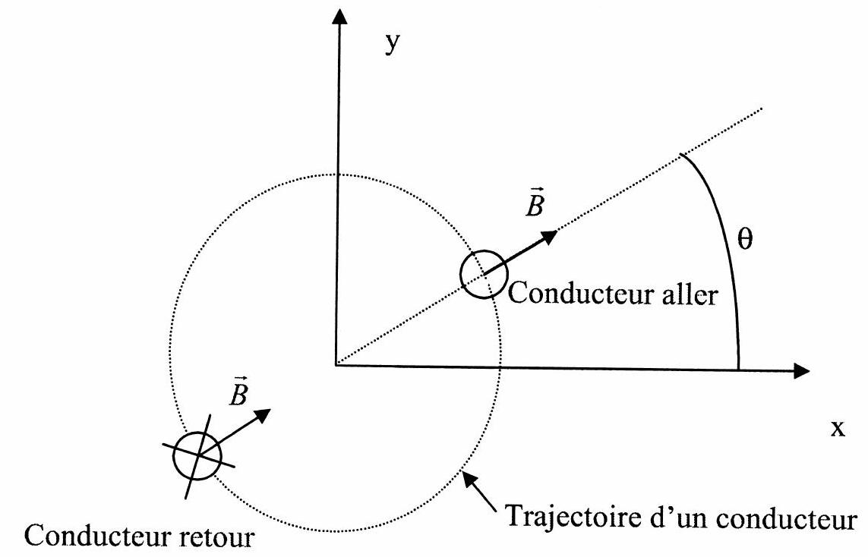
Figure 2
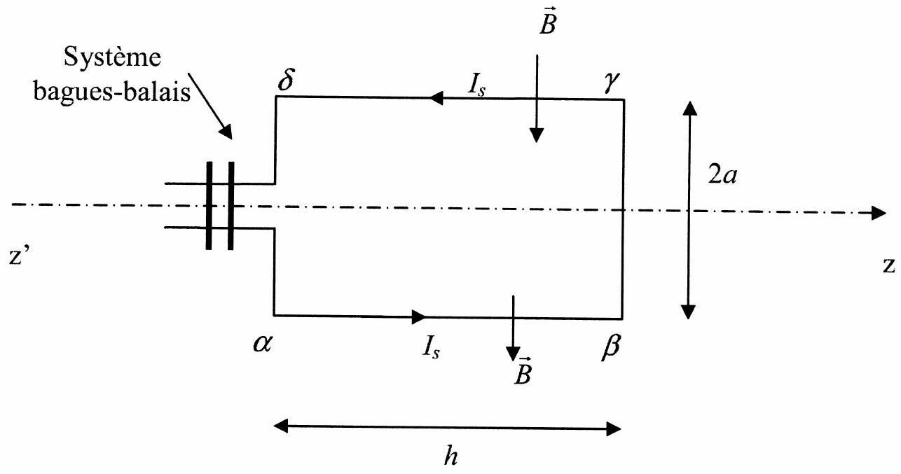
Figure 3
D'un point de vue électrique, chaque spire du rotor a une résistance $r$ et une inductance propre $ℓ$. D'un point de vue mécanique, le rotor tourne autour de l'axe z'z à la vitesse angulaire $\vec{Ω}=Ω{\vec{e}}_{z}$, on note $J$ son moment d'inertie.
Modélisation :
- Par induction électromagnétique, un circuit électrique peut être le siège d'une tension induite. Rappeler dans quelle(s) condition(s) ce phénomène apparaît, on distinguera le cas de Neumann et le cas de Lorentz.
- Lorsque le rotor tourne, il apparaît le long des conducteurs aller ( $α,β$ ) et retour ( $γ,δ$ ) deux tensions induites $e_{αβ}$ et $e_{γδ}$, de sorte qu'une spire peut être modélisée par le schéma électrique de la figure 4.
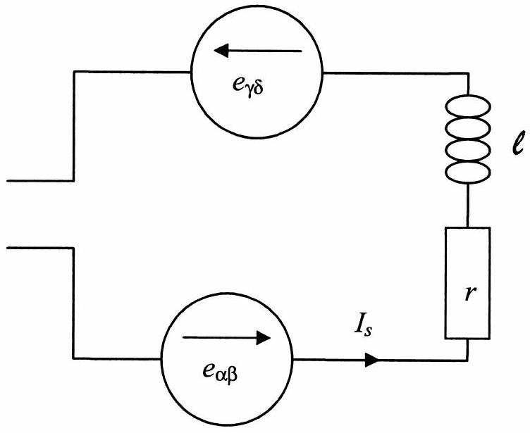
Figure 4
Déterminer les f.e.m. (forces électromotrices) induites $e_{αβ}$ et $e_{γδ}$ en fonction de $Ω,a,h,k$ et $i_{\text{exc }}$. En déduire la f.e.m. totale induite $e_{\text{spire }}$ aux bornes d'une spire.
3) On modélise le rotor par le circuit $R,L,E$ alimenté par une source de tension continue $V$ représenté figure 5.
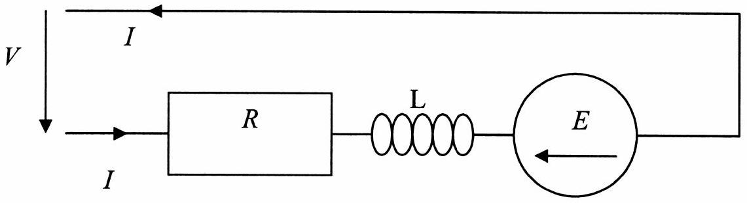
Figure 5
Donner les expressions de $R,L$ et $E$ en fonction de $r,ℓ,a,h,Ω,k,i_{\text{exc }}$ et $N$.
4) Applications numériques :
On donne $r=12Ω,ℓ=1,4H,a=25 cm,h=1,1 m,N=40$ spires, $i_{\text{exc }}=0,5$ A et $k=3,2$ S.I.. Le moteur fonctionne en régime permanent à 3000 tours par minute. Il est alimenté par une source de tension $V=310 V$.
Préciser les valeurs numériques de $R,L$ et $E$.
Quelle est l'intensité du courant $I$ absorbé par le moteur?
Etude mécanique :
Lorsque le moteur est parcouru par un courant continu $I$, il est soumis à des forces électromagnétiques de moment (ou couple) $\vec{Γ}=Γ{\vec{e}}_{z}$.
5) Exprimer $Γ$ en fonction de $I,a,h,k$ et $i_{\text{exc }}$.
Application numérique : Calculer le couple $Γ$ pour un courant $I=113 A$.
Etude énergétique :
On considère un fonctionnement moteur pour lequel $Ω=3000tr/min,V=310 V$ et $I=113 A$. On note :
- $P_{\text{méca }}$ la puissance mécanique délivrée par le moteur,
- $P_{J}$ les pertes Joule dissipées dans le moteur,
- $P_{\text{alim }}$ la puissance délivrée par l'alimentation.
- Quelle relation existe-t-il entre ces trois puissances ? Calculer chacune d'elles.
- Définir le rendement du moteur et le calculer.
Compromis couple / vitesse :
On suppose ici que le moteur est fortement sollicité de sorte que l'alimentation stabilisée en tension délivre son courant maximum dit courant de saturation. $V$ et $I$ sont alors fixés !
8) Comment varie la vitesse de rotation du moteur ainsi que le couple $Γ$ si on diminue progressivement le courant d'excitation $i_{\text{exc }}$ ? Expliquer pourquoi un véhicule tout électrique, motorisé par une machine à courant continu peut s'affranchir d'une boite de vitesse. On pourra, par exemple, expliquer comment agir sur le courant d'excitation pour simuler un «rétrogradage».
I] B) Alimentation de la machine par un hacheur série :
Le véhicule, motorisé par la machine à courant continu (M.C.C.) modélisée précédemment, est alimenté par une source de tension constante $U=400 V$, par l'intermédiaire d'un hacheur série, de rapport cyclique $α$ et de période de hachage $T$, représenté figure 6 .
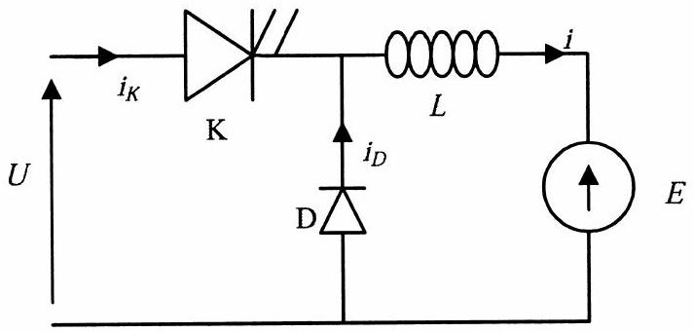
Figure 6
La M.C.C. est considérée, dans cette partie, comme parfaite, on néglige sa résistance $R$. Son modèle se ramène ainsi à une inductance $L$ en série avec la f.e.m. $E$. On supposera ici que le courant d'excitation $i_{exc}$ ne varie pas. Il est fixé à $0,5 A$. La f.e.m. $E$ est donc proportionnelle à la vitesse. On a $E=276 V$ pour $Ω=3000tr/min$.
La commande du transistor K est la suivante :
- Sur l'intervalle $[0,αT]$, le transistor K est passant.
- Sur l'intervalle $[αT,T]$, le transistor K est bloqué.
Dans les mêmes conditions de frottement, on a relevé les deux chronogrammes de la figure 7. L'un des deux est obtenu lorsque le véhicule roule sur le plat, l'autre lorsqu'il aborde une montée.
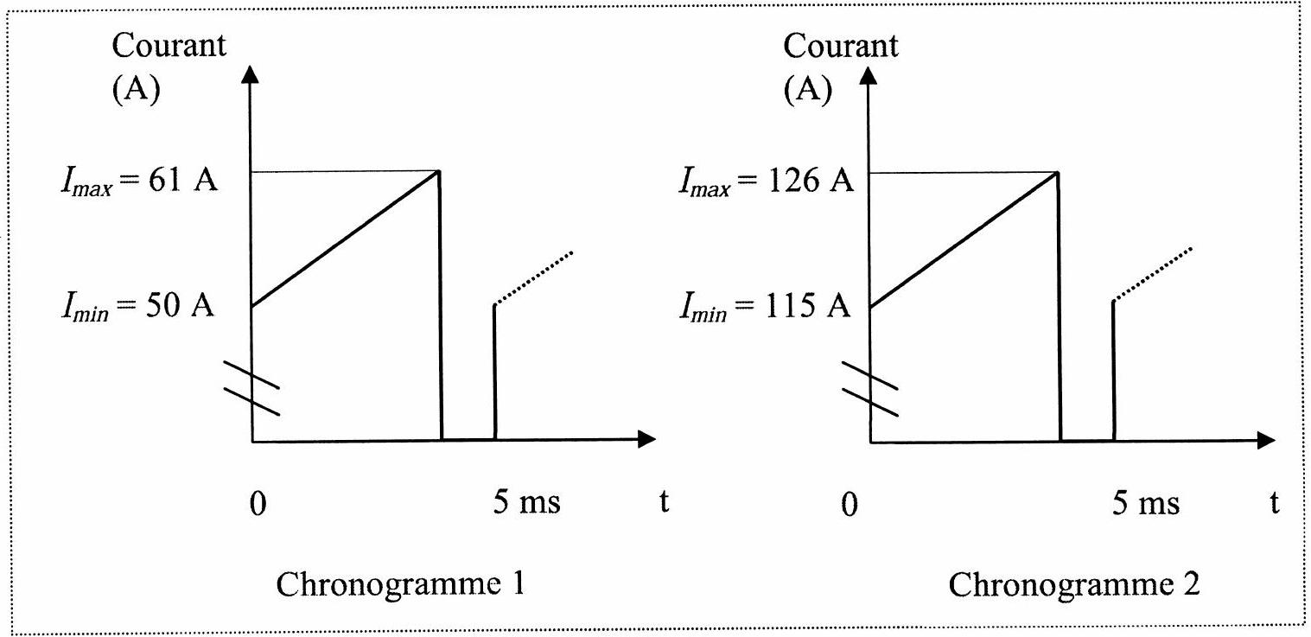
Figure 7
- Quel chronogramme correspond au fonctionnement en montée du véhicule ? Parmi les courants $i_{K},i_{D}$ et $i$, quel est celui relevé sur les chronogrammes ? Quelle est la fréquence de hachage ? Que vaut approximativement le rapport cyclique $α$ ?
- Ecrire l'équation différentielle reliant $i,U$ et $E$ sur l'intervalle de temps $[0,αT]$. En déduire l'ondulation du courant $Δi=I_{\text{max }}−I_{\text{min }}$ en fonction de $L,U,E,α$ et $T$.
- Ecrire l'équation différentielle reliant $i$ et $E$ sur l'intervalle de temps [ $αT,T$ ]. En déduire une autre expression de l'ondulation du courant $Δi=I_{\text{max }}−I_{\text{min }}$ en fonction de $L,E,α$ et $T$.
- D'après les deux relations précédentes, déterminer la relation entre $E,α$ et $U$. Quelle est approximativement la vitesse de rotation de la M.C.C. au cours des deux essais correspondant aux chronogrammes précédents? Quelle est la vitesse de rotation maximale du dispositif étudié ici?
- Exprimer $Δi$ en fonction de $L,α,T$ et $U$. Retrouver à l'aide des chronogrammes précédents la valeur de l'inductance $L$.
PARTIE II : étude des équipements de confort
II] A) Système de climatisation.
Pour un confort optimal, on se propose de maintenir l'air contenu dans le véhicule à ${20}^{∘}C$.
On rappelle que la pression à l'intérieur du véhicule est maintenue par équilibre mécanique avec le milieu extérieur à 1 bar ou ${10}^{5} Pa$.
Le volume d'air contenu dans le véhicule est $V=4{ m}^{3}$. L'air sera assimilé à un gaz parfait. La température extérieure est $θ_{2}={35}^{∘}C$.
Dimensionnement du système de climatisation :
Si on coupe toute ventilation et toute climatisation, on constate que la température de l'air contenu dans le véhicule passe de ${20}^{∘}C$ à $21,5^{∘}C$ en une minute.
14) Quelle est l'énergie thermique récupérée par l'air du véhicule en une minute ?
15) En déduire la puissance du climatiseur nécessaire pour maintenir la température de l'air à ${20}^{∘}C$.
16) Dans la pratique, on installe un climatiseur de puissance bien plus importante : $P=500 W$. Commenter ce choix.
Etude du système de climatisation en circuit fermé (figure 8) :
En mode non recyclable, l'air du véhicule est aspiré par le compresseur à la température $θ_{A}={20}^{∘}C$ et à la pression $P_{A}=1$ bar.
Il est alors comprimé adiabatiquement de façon réversible jusqu'à une pression $P_{B}$ et une température $θ_{B}$.
Il échange thermiquement de l'énergie, de façon isobare avec l'air extérieur de température $θ_{2}={35}^{∘}C$. La température de l'air comprimé diminue ainsi jusqu'à $θ_{C}$.
La turbine effectue alors une détente adiabatique et réversible jusqu'à la température $θ_{D}=5^{∘}C$ et à la pression $P_{D}=P_{A}=1$ bar.
Le compresseur, la turbine et le moteur sont montés sur le même arbre mécanique.
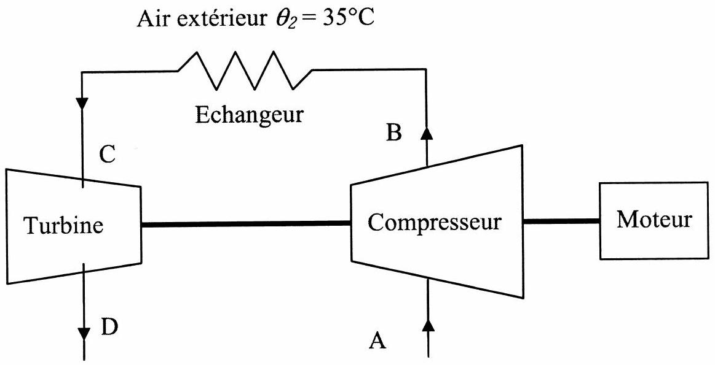
Figure 8
- Pour un système ouvert unidimensionnel en écoulement permanent, pour lequel il n'y a quasiment pas de variations d'énergies cinétique et potentielle macroscopiques, le bilan en puissance s'écrit :
$$D_{m}Δh=P_{th}+P_{u}$$
où $P_{\text{th }}$ correspond à la puissance thermique récupérée par le système et $P_{u}$ à la puissance mécanique récupérée par le système autre que celle des forces de pression amont et aval.
A quoi correspondent les grandeurs $D_{m}$ et $Δh$ ? On en précisera bien les unités S.I..
18) Représenter l'allure du cycle des transformations subies par l'air dans un diagramme ( $P,v$ ), où $P$ est la pression du gaz et $v$ son volume massique.
19) Quelle est la valeur minimale de la température qu'on peut espérer atteindre en C ? Quelle contrainte sur la géométrie de l'échangeur permet de s'approcher au mieux de cette température ?
20) En admettant qu'on ait le refroidissement maximum dans l'échangeur, quelle doit être la pression minimale en sortie du compresseur pour rejeter de l'air à $5^{∘}C$ dans le véhicule.
21) Quel débit massique du climatiseur permet d'assurer la puissance de climatisation $P_{\text{clim }}=−120 W$ ?
22) Déterminer la puissance mécanique prélevée par le compresseur sur l'arbre du moteur, ainsi que celle fournie à cet arbre par la turbine. En déduire l'efficacité globale de ce dispositif idéal.
23) Dans la pratique, on a plutôt une efficacité de l'ordre de 3 à 4 . Expliquer cette différence.
II] B) Etude du système de positionnement par satellite (G.P.S.) :
Les premières couches de l'atmosphère terrestre sont constituées de gaz électriquement neutres et, du point de vue électromagnétique, peuvent être assimilées au vide. Au contraire, la dernière couche appelée ionosphère, est un plasma, c'est-à-dire un gaz partiellement ionisé, très dilué, localement neutre et constitué d'électrons et d'ions atomiques monochargés. Le vide et le plasma ont pour permittivité électrique $ε_{0}$ et pour perméabilité magnétique $μ_{0}$.
On notera $m$ la masse de l'électron et $−e$ sa charge électrique, $M$ la masse d'un ion et $+e$ sa charge électrique. On remarquera que, quelle que soit la nature de l'ion, $m$ est négligeable devant $M$. Il y a $n$ ions et $n$ électrons par unité de volume dans l'ionosphère. Ces particules sont supposées non relativistes, c'est-à-dire que leur vitesse est très inférieure à la célérité $c$ de la lumière.
Les signaux électromagnétiques envoyés depuis la surface de la terre vers un satellite G.P.S. (situé à très haute altitude) doivent traverser l'ionosphère. Il en est évidemment de même pour les signaux émis par le satellite vers la surface de la terre.
On envoie depuis la surface de la terre vers le satellite G.P.S. une onde électromagnétique plane, progressive, monochromatique, polarisée rectilignement, qui traverse d'abord les premières couches de l'atmosphère, puis l'ionosphère, pour atteindre le satellite.
Pour cette étude, on ne tient pas compte de la géométrie sphérique de la terre. On considère le problème comme localement plan. L'axe des $z$ est l'axe vertical ascendant. On utilise les notations complexes habituelles, les champs électrique et magnétique associés à cette onde ont pour expression : $\underline{\vec{E}}={\vec{E}}_{0}exp⁡(i(ωt−kz))$ et $\underline{\vec{B}}={\vec{B}}_{0}exp⁡(i(ωt−kz))$.
Etude du plasma :
- Quelle est la relation entre les amplitudes $\left\|{\vec{E}}_{0}\right\|$ du champ électrique, $\left\|{\vec{B}}_{0}\right\|$ du champ magnétique et la célérité $c$ dans le cas de la propagation dans les premières couches de l'atmosphère ?
- En supposant que cette relation reste valable dans l'ionosphère, justifier que la force magnétique est négligeable devant la force électrique qui s'exerce sur une particule chargée de l'ionosphère.
- Montrer que les électrons de l'ionosphère tendent à vibrer par rapport à une position moyenne avec une vitesse complexe ${\vec{v}}_{e}$ qu'on exprimera en fonction de $ω,e,m$ et $\underline{\vec{E}}$.
- De même, exprimer la vitesse complexe ${\underline{\vec{v}}}_{p}$ de vibration des ions en fonction de $ω,e,M$ et $\underline{\vec{E}}$. Que peut on dire de $\left\|{\vec{v}}_{p}\right\|$ par rapport à $\left\|{\vec{v}}_{e}\right\|$ ?
- Justifier qu'il existe dans le plasma une densité de courant : $\underline{\vec{j}}$. A l'aide d'une approximation, exprimer $\underline{\vec{j}}$ en fonction de $n,ω,e,m$ et $\underline{\vec{E}}$. Montrer qu'on peut définir une conductivité électrique complexe $\underline{γ}$ qu'on exprimera en fonction de $n,e,ω$ et $m$.
- Y a-t-il dissipation d'énergie au cours de la propagation de l'onde dans le plasma ? Pourquoi ?
Etude des ondes électromagnétiques :
- Ecrire les quatre équations de Maxwell dans le plasma.
- En déduire l'équation aux dérivées partielles satisfaite par le champ $\underline{\vec{E}}$ dans le plasma.
- En remarquant que $Δ\underline{\vec{E}}=−k^{2}\underline{\vec{E}}$, établir la relation de dispersion de l'onde dans le plasma. On l'écrira sous la forme : $k^{2}=\frac{ω^{2}−ω_{p} ^{2}}{c^{2}}$ et on précisera l'expression de $ω_{p}$ en fonction de $n,e$, $ε_{0}$ et $m$.
- La fréquence $f_{p}=\frac{ω_{p}}{2π}$ est appelée fréquence de coupure du plasma. Justifier son nom. Y a-t-il des précautions particulières à prendre sur le choix de l'onde électromagnétique utilisée selon qu'on souhaite communiquer avec un satellite situé au dessus de l'ionosphère (cas du G.P.S.) ou qu'on souhaite propager une émission radio en ondes courtes à très grande distance au dessus de la terre ?
- On suppose $f>f_{p}$, exprimer en fonction de $c$, $f$ et $f_{p}$, la vitesse de groupe $v_{g}$ d'un paquet d'ondes très étroit centré sur la fréquence $f$.
Correction ionosphérique pour le système G.P.S. :
Un satellite S , supposé ponctuel, se trouve au dessus de l'ionosphère, d'épaisseur $H$, à la verticale d'un point P de la terre. On note $D$ la distance SP (figure 9). On rappelle que la partie de l'atmosphère qui n'est pas l'ionosphère est assimilée à du vide.
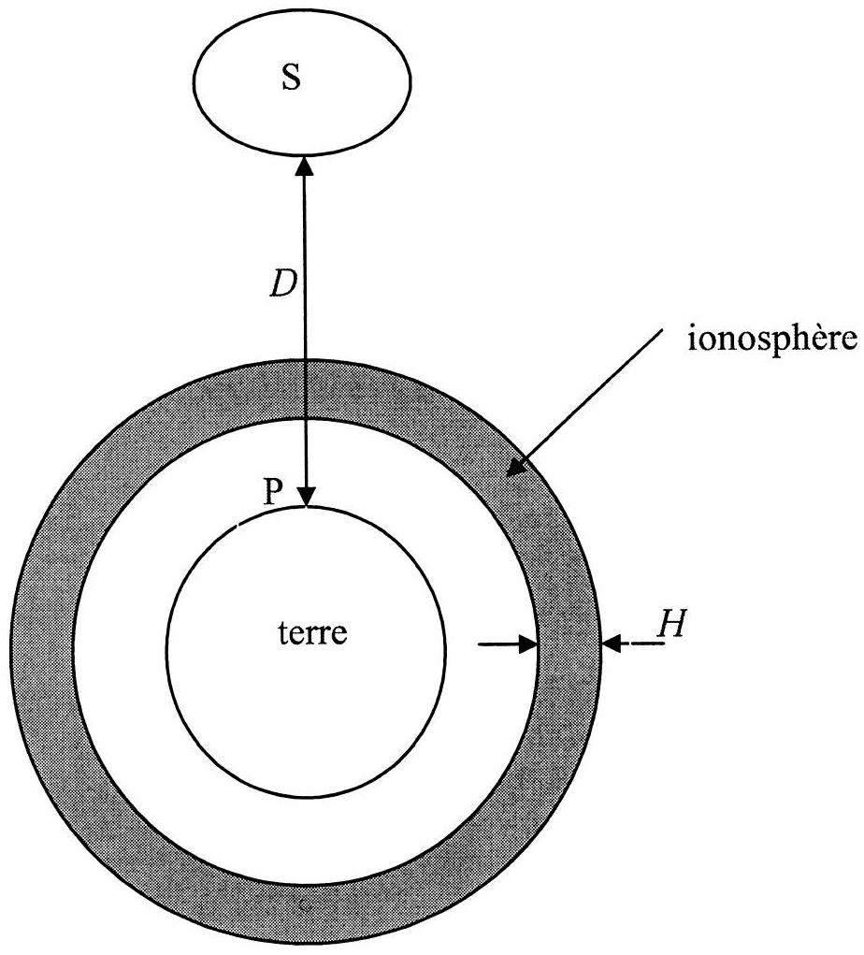
Figure 9
- Le satellite émet simultanément à $t=0$ deux paquets d'ondes très étroits, centrés autour des deux fréquences $f_{1}$ et $f_{2}$, avec $f_{1}>f_{2}≫f_{p}$. Ils arrivent respectivement en P aux dates $t_{1}$ et $t_{2}$. Exprimer en fonction de $H,c,f_{p},f_{1}$ et $f_{2}$ le décalage temporel $Δt=t_{2}−t_{1}$ des temps de réception des deux signaux à leur arrivée en P .
Simplifier cette expression en remarquant qu'au voisinage de 0 on a : $(1−x)^{k}≈1−kx$.
- Etablir l'expression du temps $t$ mis par une onde de fréquence $f≫f_{p}$ pour parvenir du satellite jusqu'au point P en fonction de $D,H,c,f$ et $f_{p}$.
- En déduire à l'aide des résultats précédents que $D=ct−d$, où l'on exprimera $d$ en fonction de $c,Δt,f,f_{1}$ et $f_{2}$.
- Le terme $d$ est appelé correction ionosphérique, il est obtenu par mesure de $Δt$ en temps réel. Il est de l'ordre du cm. Commenter cette valeur dans le cas d'une localisation automobile.
Formulaire :
Capacité thermique massique de l'air à pression constante : $c_{p}=1,00 kJ⋅{ kg}^{−1}⋅{ K}^{−1}$.
Masse molaire de l'air : $M_{\text{air }}=29 g.{mol}^{−1}$.
Constante des gaz parfaits : $R=8,31 J⋅{ K}^{−1}⋅{ mol}^{−1}$.
Rapport des capacités thermiques à pression et volume constants pour l'air : $γ=C_{p}/C_{v}=1,4$.
Permittivité électrique du vide : $ε_{0}=8,85×{10}^{−12} F⋅{ m}^{−1}$.
Perméabilité magnétique du vide : $μ_{0}=4π×{10}^{−7}$ S.I.
Célérité de la lumière dans le vide : $c=3×{10}^{8} m⋅{ s}^{−1}$.
Masse de l'électron : $m=9,1×{10}^{−31} kg$.
Masse d'un proton : $M_{p}=1,67×{10}^{−27} kg$.
Charge électrique élémentaire $e=1,6×{10}^{−19}C$.
On rappelle que $rot(rot(\vec{a}))=grad(div(\vec{a}))−Δ\vec{a}$.

